ОТЧЕТ
по молодёжной политике
МКУ «Ерзовский культурный центр»
4 квартал 2018 года

Содержание

№ |  | Наименование мероприятия |  | Дата проведения |  | Место проведение |  | Участники  (аудитория) | Кол-во чел.
ОКТЯБРЬ
1 | Беседа «Безопасность школьника в сети интернет» (7класс) |  | 15.10.2018г. |  | Ерзовская СШ |  | подростки |  | 25
2 | Участие в районном конкурсе  «Виктория-2018» |  | 25.10.2018г. |  | р.п.Городище |  | Молодежь  подростки |  | 100
НОЯБРЬ
3 |  | Тематическая беседа  «Толерантность-путь к миру» |  | 28.11.2018 г. |  | Ерзовская СШ |  | подростки | 20
4 |  | Участие в районном  конкурсе агитбригад по  ЗОЖ |  | 29.11.2018 г. |  | р.п.Городище |  | дети, подростки | 100
ДЕКАБРЬ
5 |  | Акция «Дари добро» |  | 04.12.18 г. |  | Ерзовка |  | взрослые | 50
6 |  | Беседа «Творите добрые дела» посвящённая дню волонтёра (7 класс) |  | 10.12.18 г. |  | Ерзовская СШ |  | подростки | 20
7 |  | Беседа по правилам противопожарной безопасности«О правилах важных пожаробезопасных» |  | 17.12.18г. |  | Ерзовская СШ |  | дети | 83
8 |  | Фотовыставка ЗОЖ  «Зимние забавы» |  | 12.12. 18 г.-  31.12.18 г. |  | Ерзовка |  | дети, подростки | 10
9 |  | Акция «Подарок от Деда Мороза» |  | 26.12.18 г.  27.12.18 г. |  | Ерзовка |  | дети | 52

ОКТЯБРЬ
Безопасность интернета для детей достаточно серьезная тема. Родителям следует знать интересы ребенка, какие страницы посещает, чем занимается. Без особого фанатизма разумеется, только в рамках его же безопасности, рассказав ему о правилах пользования интернетом .
15 октября с учениками 7 класса прошла беседа«Безопасность школьника в сети интернет», где ребятам было рассказано о правилах пользования интернетом.

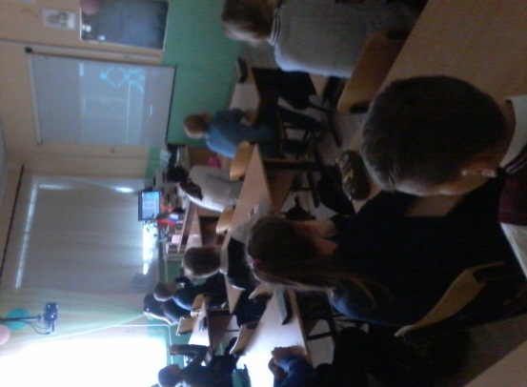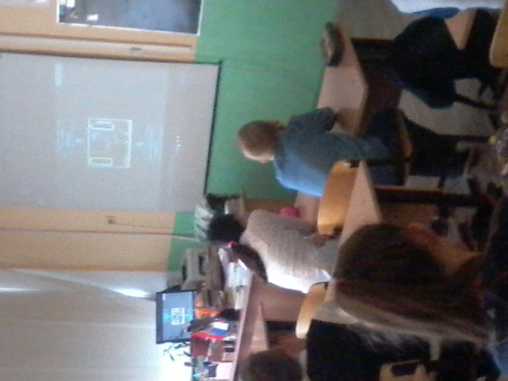

25 октября в Городище прошел конкурс военно-партиотической песни и чтений «Виктория 2018», посвященная 100-летию ВЛКСМ. Основной задачей конкурса является эстетическое и нравственное воспитание подростков и молодежи, уважения к культурному и историческому прошлому России. Наш поселок представляли Никулина Полина и Юлпатов Стас.

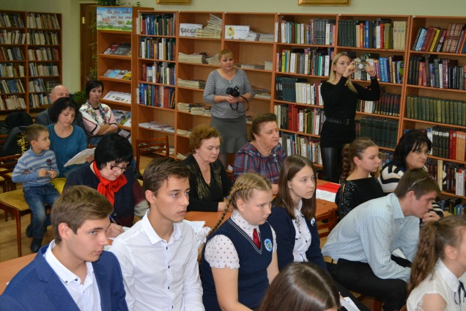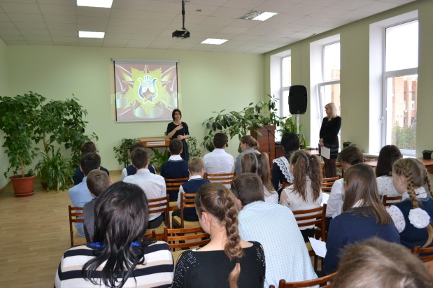

НОЯБРЬ
28 ноября в рамках проведения Дня толерантности для учащихся 9 класса проведена беседа по теме: «Толерантность – путь к миру». Специалист по работе с молодёжью расширил знания старшеклассников о Декларации и принципов толерантности, которая провозгласила, что все люди по своей природе различны, но равны в своих достоинствах и правах. Согласно документу, толерантность означает уважение, принятие и правильное понимание богатого многообразия культур мира, форм самовыражения и способов проявлений человеческой индивидуальности.
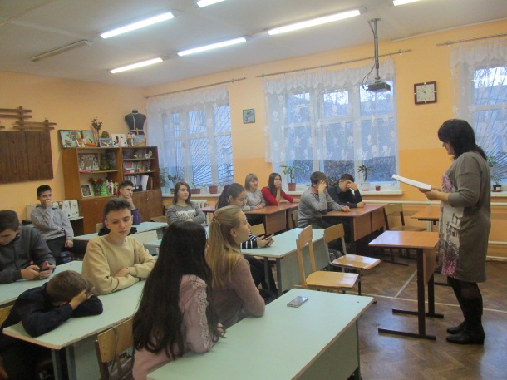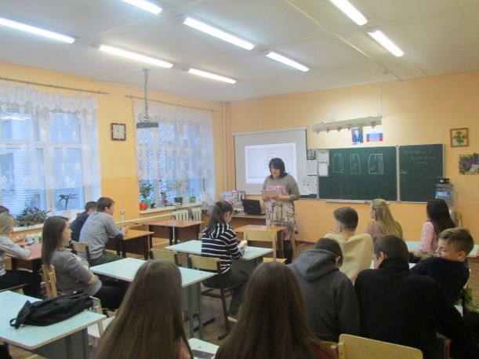
29 ноября в РДК прошел районный конкурс агитбригад по профилактике здорового образа жизни «Жить здраво-это здорово!». Он был направлен на формирование у молодёжи активной жизненной позиции, ценностного отношения к своему здоровью и ответственности за свои поступки и поведение. В конкурсе приняли участие девять команд. Ерзовское городское поселение представила команда «Здоровое поколение».Выступление агитбригад отличалось разнообразием, позитивным подходом, актуальностью, творческой самостоятельностью. Все участники в своих выступлениях были едины: «Молодежь за здоровый образ жизни, спорт, социальную активность, стремление сделать жизнь добрее, интереснее». Традиционное районное мероприятие показало, что агитбригадное движение живёт и развивается, что оно никогда не потеряет своей актуальности.

ДЕКАБРЬ
З декабря в международный День инвалидов специалисты МКУ «Ерзовский культурный центр» провели акцию "Дари добро".Они посетили людей с ограниченными возможностями здоровья на дому . Пожелали здоровья, бодрости духа и вручили подарки.
«Мир держится на добрых людях.
Не на агрессии и зле.
И если доброты не будет,
То ничего не будет на земле»
А.Дементьев.
2018 год, как известно, был объявлен Годом добровольца и волонтёра в России. 10 декабря для учащихся 7 класса проведена беседа по теме: «Творите добрые дела!»,посвященная всемирному дню волонтёра.Цель беседы сформировать у несовершеннолетних представление о волонтерском движении, о его основных направлениях в разные времена, о его значении в жизни социума.

17 декабря для учащихся начальной Ерзовской СШ специалист по работе с молодёжью МКУ «Ерзовский культурный центр» Е.С.Монастырёва и начальник отделения противопожарной профилактики ГКУ ВО 5 отряд протипожарной службы О.В.Бойко провели беседу о правилах противопожарной безопасности «О правилах важных пожаробезопасных»
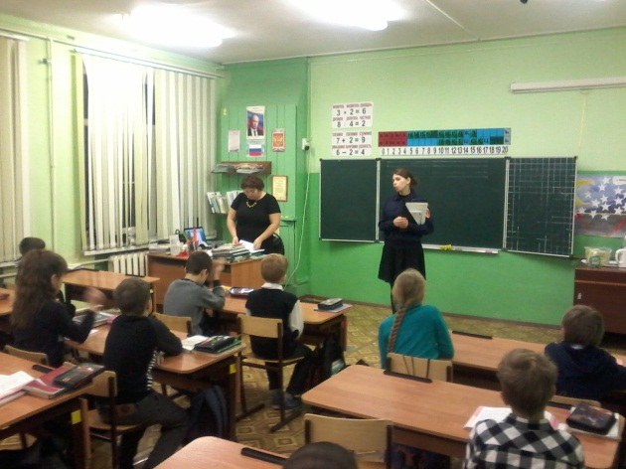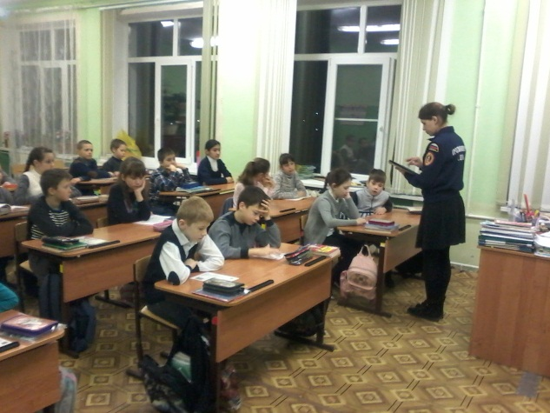
Зима - удивительное время года. Сколько веселья, игр и забав она приносит с собой. И как здорово вместе с мамой и папой отправиться на зимнюю прогулку в парк или просто погулять во дворе. С 12 декабря В МКУ «Ерзовский культурный центр» проходила фотовыставка "Зимние забавы»",она наглядно рассказала о зимних увлечениях детей нашего посёлка. Зимние забавы - необыкновенная радость и польза для здоровья.
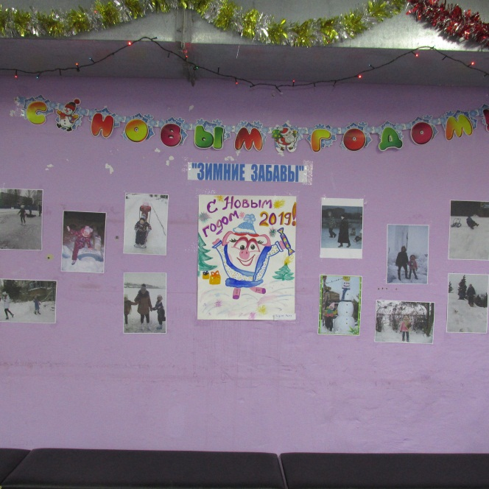
25 и 26декабря специалисты МКУ «Ерзовский культурный центр» провели акцию «Подарок от Деда Мороза ». Для детей малообеспеченных- многодетных семей было организовано новогоднее поздравление на дому с участием Деда Мороза и Снегурочки.
